高雄市108學年度科學園遊會設攤說明
校名：大寮區永芳國小 主題：費納奇鏡
指導老師：吳俊德、江瑞峰、李婧瑜、孫愛婷
一、科學原理：
視覺暫留
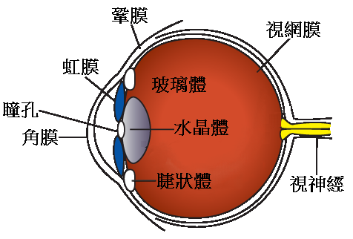
物體在快速運動時，即便看到的影像消失後，人眼仍能繼續保留其影像約0.1-0.4秒左右，這種現象被稱為視覺暫留現象。
人眼觀看物體時，成像於視網膜上，並由視神經輸入人腦。當物體移去時，視神經對物體的印象不會立即消失，而會延續0.1-0.4秒的時間，這種性質被稱為「眼睛的視覺暫留」。
這個現象是由比利時物理學家尤瑟夫·普拉托（Joseph Plateau）1835年在觀察太陽的實驗中發現的，他根據這個現象發明了費納奇鏡，而他自己卻也因為這次觀察而導致雙目失明。
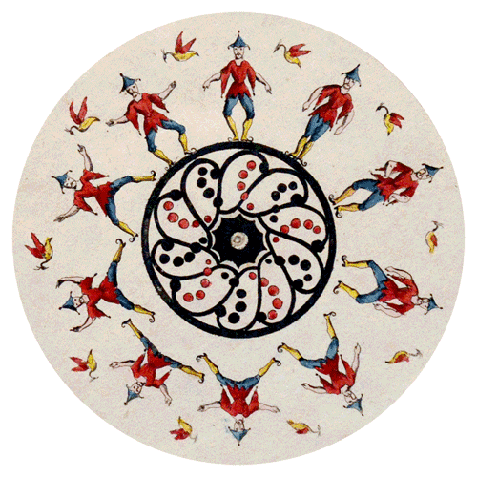
費納奇鏡
在一個圓上方平分成幾等份，圍繞中心繪製一系列連續的動作圖片，圖片的周圍是一系列狹縫。對著鏡子旋轉圓，並通過移動的狹縫看鏡子裡的反射。此時因為視覺暫留的原因便會看到圖片動起來了，如同動畫一樣。
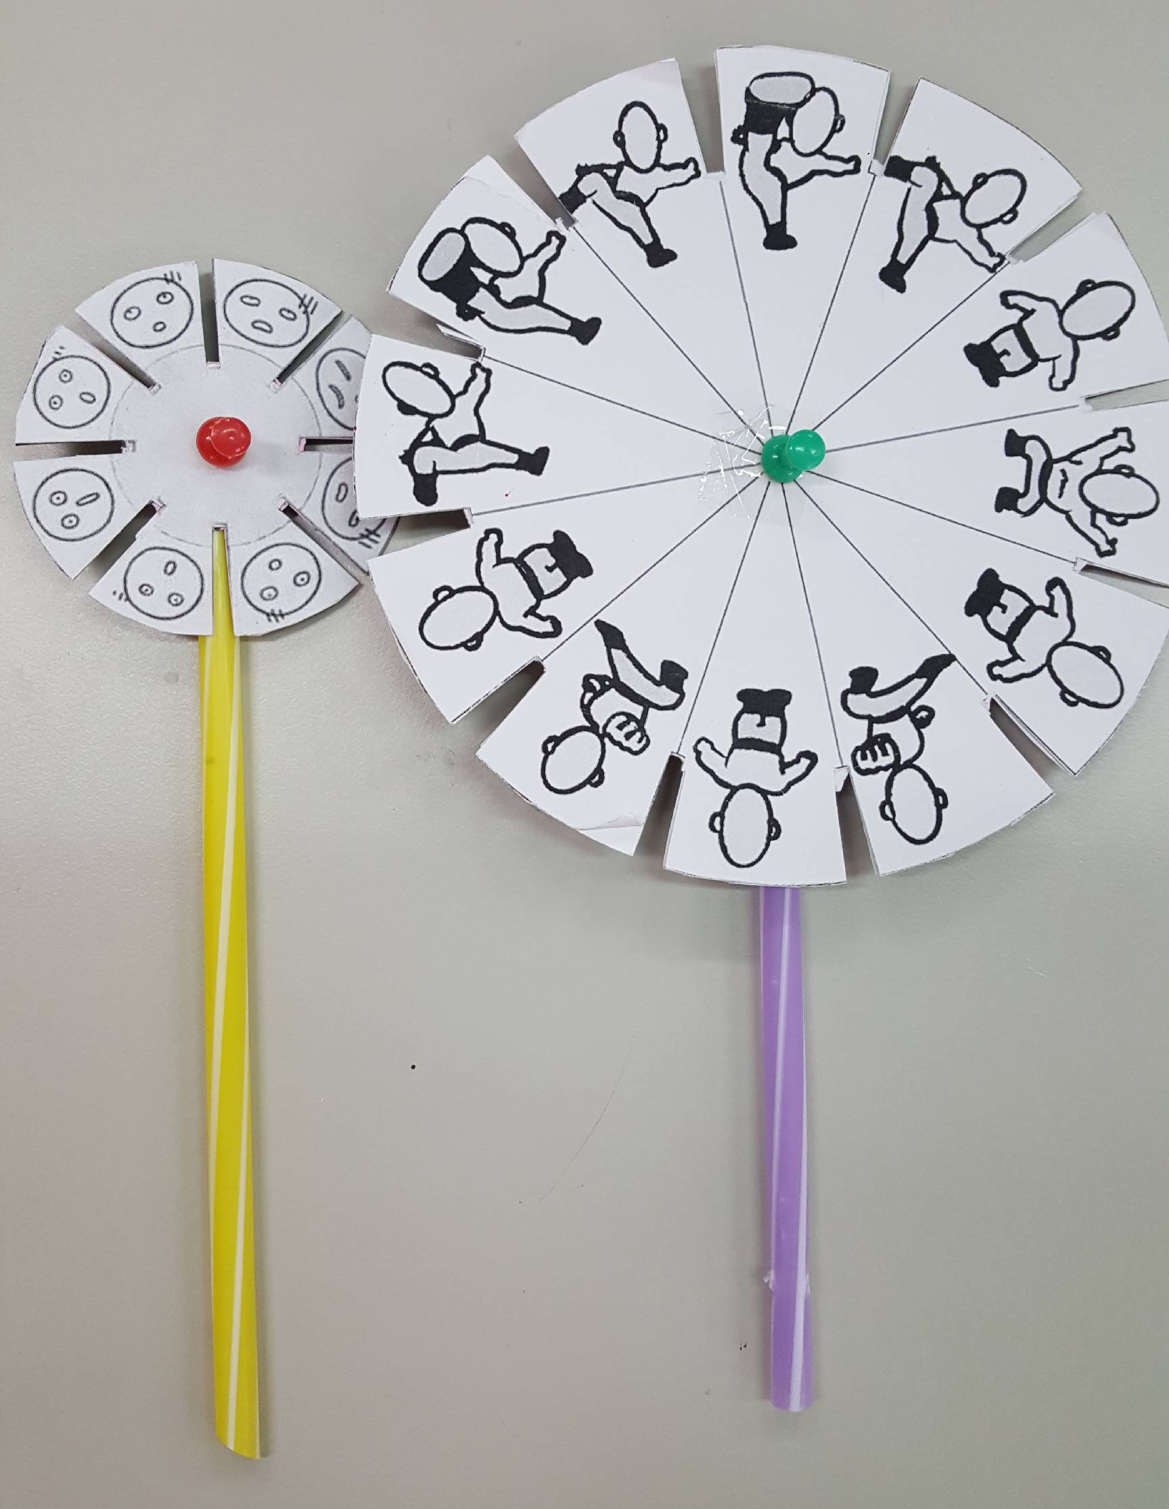
1832年費納奇鏡被發明後，由於一次只能一個人觀看，兩年後就退流行了，不過現今仍是一個很有趣的科學遊戲。

二、活動過程
利用方便取得的材料，手動製作費納奇鏡。

三、資料參考：
維基百科 費納奇鏡https://zh.wikipedia.org/wiki/%E8%B2%BB%E7%B4%8D%E5%A5%87%E9%8F%A1
維基百科 視覺暫留
https://zh.wikipedia.org/wiki/%E8%A6%96%E8%A6%BA%E6%9A%AB%E7%95%99

